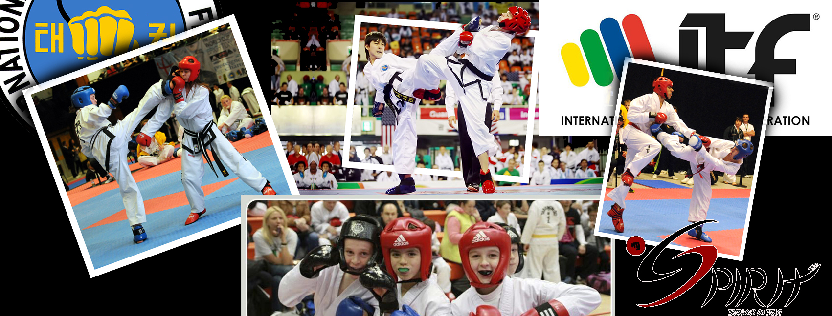
8. TOP TEN - SPIRIT OPEN
2019
BUDAPEST
Verseny megnevezése: | 8. TOP TEN - SPIRIT OPEN – Nyílt Taekwon-Do Bajnokság – 2019
Szervező klub: | TKD Spirit Egyesület
Szervező Bizottság elnöke: | Szász Péter VI.Dan  +36-20-398-5391, e-mail: szasz.peter.tkd@gmail.com
Információ, versennyel kapcsolatos ügyek: | spiritopen@tkdspirit.hu  http://tkdspirit.hu/esemenyek/7-spirit-open/
Verseny Bizottság tagjai: | Solti Attila V.Dan, Kozák László VI.Dan, Gombos Attila V.Dan
Verseny időpontja: | 2019. április 6. szombat

Verseny helyszíne: | A Budapesti Elektromos Művek Sportcsarnoka  Cím: Budapest, Népfürdő u. 20, 1138  GPS koordináták: Szélesség: 47.533774°  Hosszúság: 19.0590281°
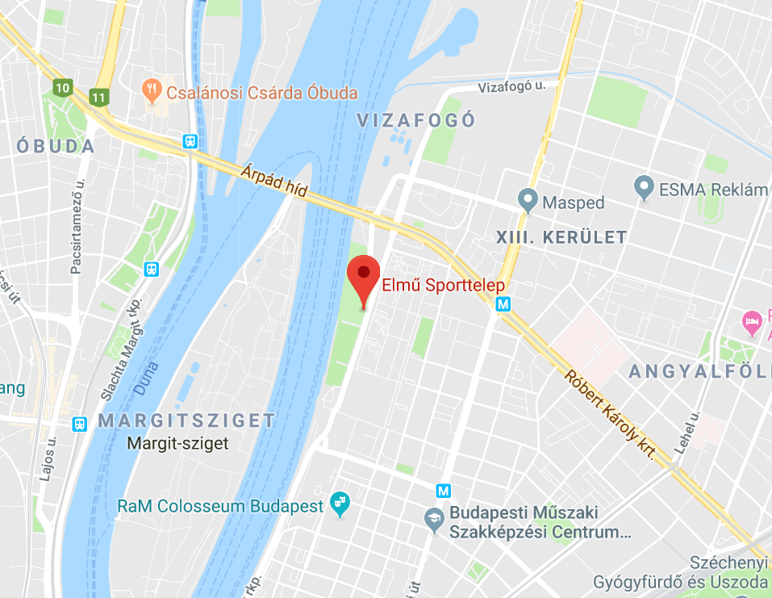
Korosztályok: | Gyerek: 2009.04.06-én vagy utána születettek  Serdülő: 2005.04.06 és 2009.04.05 között születettek  Serdülő-1 (csak küzdelemben): 2007.04.06 és 2009.04.05 között születettek  Serdülő-2 (csak küzdelemben): 2005.04.06 és 2007.04.05 között születettek  Ifjúsági: 2001.04.06 és 2005.04.05 között születettek  Felnőtt: 2001.04.06 előtt születettek  Veterán: 1979.04.06 előtt születettek (csak Küzdelem versenyszámban. Formagyakorlat, Tradicionális küzdelem, Speciáltechnikai törés és Erőtörés versenyszámokban a Veterán és a Felnőtt korcsoport együtt versenyzik! Veteránként regisztráló versenyző Küzdelem versenyszámban csak a saját korosztályában indulhat.)
Versenyszámok: | Formagyakorlat (Gyerek / Serdülő / Ifjúsági / Felnőtt kategóriában) (csak ITF Taekwon-Do versenyzőknek)  Küzdelem (az ITF Taekwon-do szabályrendszere alapján Gyerek / Serdülő-1 / Serdülő-2 / Ifjúsági / Felnőtt / Veterán kategóriában)  Tradicionális küzdelem (az ITF Taekwon-do szabályrendszere alapján Ifjúsági / Felnőtt kategóriában) (csak ITF Taekwon-Do versenyzőknek, férfi-férfi, nő-nő vagy férfi-nő párosítás is elfogadott.)  Egyéni erőtörés (az ITF Taekwon-do szabályrendszere alapján Ifjúsági / Felnőtt kategóriában, valamint Gyermek és Serdülő kategóriákban speciális párnázott erőmérős erőtörő célpontra)  Egyéni speciáltechnikai törés (az ITF Taekwon-do szabályrendszere alapján Ifjúsági / Felnőtt kategóriában)
Minimális övfokozat a formagyakorlat versenyszámhoz: | Gyerek: 10. gup  Serdülő: 9. gup  Ifjúsági: 8. gup  Felnőtt: 8. gup
Díjazás: | Gyerek Küzdelem kategóriában 4 fős csoportok kerülnek kialakításra, minden versenyző érmet kap (1., 2. és két 3. helyezett).  Gyerek Formagyakorlat, valamint Serdülő (Serdülő-1, Serdülő-2), Ifjúsági, Felnőtt és Veterán minden versenyszámban: 1., 2. és két 3. helyezés lesz díjazva.  A 3 legeredményesebb klub kupát kap a verseny végén.
Bíráskodás: | Minden résztvevő ITF Taekwon-do csapat, aki 5 főnél több versenyzővel vesz részt a versenyen, lehetőség szerint biztosítson bírókat a versenyre. A magyar csapatok bíróit a Verseny Bizottság kéri fel.  Elvárt bírói öltözet: tengerészkék nadrág, fehér ing, kék vagy fekete nyakkendő, fehér cipő.
Indulási feltételek: | A kiírásban szereplő életkor.  Időben leadott nevezés és a Nevezési díj befizetése.  Küzdelemhez VERSENYEZHET orvosi igazolás, melynek megléte a Klubvezető felelőssége.

Nevezési díj: | 2019.03.30-ig bankszámlára elutalva kedvezményesen:  - Gyerek / Serdülő: 7000 Ft / 22 €  - Ifjúsági / Felnőtt / Veterán: 8500 Ft / 27 €  2019.03.31-től a helyszínen fizetve teljes áron:  - Gyerek / Serdülő: 8000 Ft / 25 €  - Ifjúsági / Felnőtt / Veterán: 9500 Ft / 30 €  FIGYELEM! Banki utalás esetén kérjük, a Klubvezető (vagy megbízottja) utalja el egy összegben a nevezési díjakat, nem áll módunkban a versenyzők egyéni átutalásait kezelni! A közlemény rovatba kérjük feltüntetni a csapat nevét (a versenyzők nevét nem szükséges, azt a beküldött nevezési űrlapon szereplő versenyzőkhöz könyveljük). Banki utalás esetén a leadott versenyzők után a kedvezményes ár teljes elutalása szükséges a kedvezményes árú nevezéshez (tehát nincs lehetőség versenyzőnként csupán részösszegek elutalására). A banki átutalásról szóló igazolást kérjük elküldeni a spiritopen@tkdspirit.hu e-mail címre.  2019.03.30 után banki utalást már nem fogadjuk el, csak a helyszínen történő, teljes árú befizetést. A 2019.03.30 után hozzáadott versenyzők (tehát akiknek nem érkezett meg az utalásuk a megadott határidőig) a teljes árat fizetik. A banki utaláshoz képest esetlegesen hiányzó összeget a helyszínen készpénzben kell megfizetni. Az elutalt összegek későbbi beérkezése esetén a duplán befizetett összegeket visszautaljuk a verseny után.  A nevezési díjat Ft és € (Euro) pénznemekben tudjuk elfogadni.  Nevezési díjakat az alábbi bankszámlákra lehet elutalni:  Név: MIDGARD TEAM PRO Kft.  Cím: 3000 Hatvan, Hatvany Irén utca 22. 2/6.  Adószám: 25508134-1-10  Számlaszám HUF: 10700299-69554265-51100005  IBAN DEVIZA: HU55 10700299-69554265-50000005  SWIFT: CIBHHUHB  Bank: CIB Bank  Bank központi címe: 1027 Budapest, Medve u. 4-14.  Felhívjuk a figyelmet, hogy a banki utalás költségeit az utalást indítónak kell állnia. A tételek beazonosíthatósága érdekében a közlemény mezőbe kérjük beírni a klub nevét.
Nevezési határidő: | Előnevezés: 2019.03.30 23:59:00  Módosítás: 2019.04.03 23:59:00  FIGYELEM! Az előnevezést minden klubnak le kell adnia a megadott határidőre, módosítást csak ezektől a kluboktól fogadunk el. A csütörtöki (2019. 04. 04) sorsolás után módosításra a verseny első napján, reggel 8:30-ig, versenyzőnként 5000 Ft / 15 € módosítási díj ellenében van lehetőség! Helyszínen történő nevezés csak az előre regisztrált csapatok esetében lehetséges, a nevezési díj és a módosítási díj együttes befizetésével.
Nevezés: | A versenyre történő regisztrációt a Sportdata oldalán lehet megtenni. A versenyt az ITF Taekwon-do eseményei között lehet megtalálni, a következő linken:  https://www.sportdata.org/taekwondo_itf/set-online/index.php  Minden klubvezetőnek regisztrálnia kell a klubját a rendszerben, majd fel kell vennie a versenyzőit a klub alá és csak ezek után tudja a versenyzőket hozzáadni az eseményhez.  Amennyiben a regisztrációhoz szükséged lenne segítségre, kérlek írj a szervezőknek a spiritopen@tkdspirit.hu címre.  A nevezés 2019.04.03 23:59:00-kor lezárul, ezután módosítani csak a fent említett feltételekkel lehetséges.
Mérlegelés és regisztráció | A mérlegelésen a csapatok együtt, teljes létszámban jelennek meg, egyéni mérlegelésre nincs lehetőség! Csak azoknak a versenyzőknek kell megjelenni a mérlegelésnél, akik Küzdelem versenyszámban indulnak, azonban a Klubvezető (vagy megbízottja) jelenléte kötelező. Mérlegelés csak a megadott időpontban történik, ezen időponton túl mérlegelésre nincs lehetőség.  Mérlegeléshez mezítláb vagy zokniban, ITF Taekwon-Do dobok alsóban vagy melegítő alsóban és pólóban kell érkezni. A mérlegelést akadályozni vetkőzéssel, átöltözéssel nem lehet.  Felfelé maximum 500 gramm eltérést fogadunk el. Amennyiben a versenyző súlya nagyobb, mint a súlycsoport, melyben nevezték, büntetés ellenében kategóriát válthat (módosításnak számít, a fentebb részletezett feltételekkel, az ott megadott határidőn belül).  A mérlegelés után a Klubvezető (vagy megbízottja) regisztrálja a teljes csapatot egyszerre, a versenyzők számára egyéni regisztrációra és nevezési díj fizetésre nincs lehetőség. A Klubvezető egy összegben fizeti ki a versenyzők nevezési díját és az esetleges módosítások díját. A versenyt a versenyzők csak akkor kezdhetik meg, ha a Klubvezető befizette a csapat teljes nevezési díját, megkapta a versenyzőknek járó karszalagot és a versenyző a karszalagot a csuklójára felhelyezte. Az a versenyző, akin nincs karszalag, kizárásra kerül.
Versenyszámok leírása

Formagyakorlat
 | Gyerek | Serdülő
10-9-8-7 gup | Chon-Ji – Do-San | n/a
9-8-7 gup | n/a | Chon-Ji – Do-San
6-5-4 gup | Chon-Ji – Joong-Gun | Chon-Ji – Joong-Gun
3-2-1 gup | Chon-Ji – Choong-Moo | Chon-Ji – Choong-Moo
I.dan | n/a | Chon-Ji – Ge-Baek

 | Ifjúsági | Felnőtt
8-5.gup | Chon-Ji – Yul-Gok | Chon-Ji – Yul-Gok
4-1.gup | Chon-Ji – Choong-Moo | Chon-Ji – Choong-Moo
I.dan | Chon-Ji – Ge-Baek | Chon-Ji – Ge-Baek
II.dan | Chon-Ji – Ju-Che | Chon-Ji – Ju-Che
III.dan | Chon-Ji – Choi-Yong | Chon-Ji – Choi-Yong
IV-VI.dan | n/a | Chon-Ji – Moon-Moo

A verseny 3 fős csoportok esetén körmérkőzéses, 3 fő fölötti csoportok esetén egyenes kieséses rendszerben zajlik!
Gyerek és Serdülő versenyzők mind a selejtezőben, mind a döntőben egy, a vezető bíró által kijelölt formagyakorlatot mutatnak be, mely nem lehet magasabb az alacsonyabb öves versenyző övfokozatánál.
Ifjúsági és Felnőtt versenyzők a selejtezőben egy, a döntőben kettő, a vezető bíró által kijelölt formagyakorlatot mutatnak be, színes öves versenyzők esetén a vezetőbíró által kijelölt formagyakorlat nem lehet magasabb az alacsonyabb öves versenyző övfokozatánál. Fekete öves versenyzők esetén a vezetőbíró által kijelölt formagyakorlat maximum 1 fokozattal lehet magasabb, mint a versenyzők övfokozata.
Küzdelem

Gyerek kategóriában maximum 4 fős fiú és 4 fős lány csoportok lesznek kialakítva kor, súly, tapasztalat és bátorság alapján. A küzdelmek egyenes kieséses rendszerben zajlanak, a kategória minden indulója érmet kap (1., 2., és két 3. hely).
A többi kategóriában súlycsoportok és nemek szerint kerülnek összesorsolásra a versenyzők. A verseny egyenes kieséses rendszerben zajlik.
Minden versenyző csak és kizárólag a saját korcsoportjában és saját súlycsoportjában indulhat, nincs lehetőség több különböző korcsoportban vagy súlycsoportban indulni.
Súlycsoportok:
Serdülő-1 lány (kg): | -27 | 27-32 | 32-38 | 38-44 | 44+
Serdülő-2 lány (kg): | -38 | 38-44 | 44-50 | 50-55 | 55+
Serdülő-1 fiú (kg): | -30 | 30-35 | 35-42 | 42-48 | 48+
Serdülő-2 fiú (kg): | -42 | 42-48 | 48-55 | 55-62 | 62+
Ifjúsági lány (kg): | -45 | 45-50 | 50-55 | 55-60 | 60-65 | 65+
Ifjúsági fiú (kg): | -50 | 50-56 | 56-62 | 62-68 | 68-75 | 75+
Felnőtt nő (kg): | -50 | 50-56 | 56-62 | 62-68 | 68-75 | 75+
Felnőtt férfi (kg): | -57 | 57-63 | 63-70 | 70-78 | 78-85 | 85+
Veterán nő (kg): | -65 | 65+
Veterán férfi (kg): | -75 | 75+
Küzdelmi idők az egyes korcsoportokban:
 | Gyermek | Serdülő-1/-2 | Ifjúsági | Felnőtt | Veterán
Selejtező: | 1 X 1.5 perc | 1 X 2 perc | 1 X 2 perc | 1 X 2 perc | 1 X 2 perc
Döntő: | 1 X 1.5 perc | 1 X 2 perc | 2 X 2 perc | 2 X 2 perc | 2 X 2 perc

Menetek közötti pihenő idő 1 perc.
Amennyiben egy adott kategóriában csupán egyetlen versenyző nevezett, akkor a Szervező Bizottság dönthet úgy, hogy összevonnak kategóriákat a versenyzők edzőivel egyeztetve.
A küzdelem általános szabályai:
A küzdelem az ITF Taekwon-do szabályai szerint, „light contact” szabályrendszer alapján zajlik, vagyis a támadások félerővel, kontrolláltan történnek. A törzs és a fej támadható elölről és oldalról, a nyak oldalról ököllel, lábfejjel, lábéllel, sarokkal illetve a sípcsont végével. Csak a nyitott oldal támadása megengedett. Mind kéz és lábtechnika esetén csak öv (csípőmagasság) feletti szekció támadható! Az agresszív, túl erőszakos, túlzott erővel végrehajtott technikák alkalmazása esetén a versenyzőt meginthetik vagy akár le is léptethetik.
Pontozás
- 1 pontot ér: ütéstechnika törzsre vagy fejre (földön állva vagy ugorva)
- 2 pontot ér: lábtechnika (rúgás) törzsre (földön állva vagy ugorva)
- 3 pontot ér: lábtechnika (rúgás) fejre (földön állva vagy ugorva)
- Csak az a találat ér pontot, amelyiket kontrolláltan, pontosan, gyorsan, megfelelő erővel (light contact) és precízen hajtanak végre.
Támadható felületek a küzdelem során:
- Fej elülső és oldalsó része, valamint a teteje (fej hátsó része azonban nem)
- A törzs elülső és oldalsó része a vállaktól a derék magasságáig (a törzs hátsó része azonban nem)
Diszkvalifikáció  Leléptetik azt a versenyzőt, aki  - a bíró utasításait semmibe veszi.  - full contactban vagy túlzott erővel küzd.  - három pontlevonása van.  - alkohol vagy drog hatása alatt áll. | Pontlevonás  Egy pontot vonnak le attól a versenyzőtől, aki  - inzultálja az ellenfelét.  - elveszti a nyugalmát.  - harap, karmol.  - könyökkel, térddel, fejjel támad.  - eleső ellenfelet támad.  - tiltott felületet támad erőből, szándékosan.  - 3 figyelmeztetést kap.  - szándékosan fog, ránt.  - túl erős kontakttal támad.  - lábsöprést hajt végre. | Figyelmeztetés  Figyelmeztetést kap az a versenyző, aki  - tiltott felületet támad, nem szándékosan.  - mindkét lábával kilép a pástról.  - elesik.  - ellöki ellenfelét.  - sebesülést, vagy találatot színlel.  - feltűnően elkerüli a küzdelmet.
A Küzdelem folyamata
A küzdelem megkezdéséhez a versenyzők az előre kijelölt helyeken állnak fel (piros, kék oldal). A versenyzőket az övük (öltözetük) hátsó részére kötött piros, illetve kék szalag különbözteti meg. A vezetőbíró vezényszavára meghajolnak először a zsűri (annak hiányában a vezetőbíró), majd egymás felé. A küzdelem a vezetőbíró „SHI-JAK” vezényszavára indul. A versenyzők folyamatosan küzdenek a menet végéig, illetve a bíró „HAECHYO” utasításáig. Ekkor a küzdelmet abba kell hagyni, és helyben maradni a küzdelem újraindításáig, mely a „GAE-SOK” vezényszóra történik. Ha az egyik versenyző elhagyja a küzdőteret, az újraindítás 1 méterrel a vonalon belül történik. A küzdelmi idő elteltével az időmérő jól hallhatóan jelez a vezetőbírónak, a mérkőzés viszont csak a vezetőbíró „GOMAN” vezényszavára ér véget. A tiszteletadás most fordított sorrendben zajlik le, majd az eredményt kihirdetik. Döntetlen helyzetben a figyelmeztetéseket és/vagy mínusz pontokat nem viszik tovább.
Tradicionális küzdelem
Ifjúsági és Felnőtt kategória részére. A kategóriában a párok összeállítása tetszőleges: nő-nő, férfi-férfi, nő-férfi.
A versenyszámot a bírók pontozzák és az elért pontszámok alapján alakul ki a sorrend. Azonos pontszám esetén a párosok újra bemutatják a gyakorlatot, melyet a bírók újra pontoznak (kivéve a két harmadik helyezett esetén).
A gyakorlat bemutatására minimum 60, maximum 75 másodperc áll rendelkezésre. A gyakorlatok elbírálása egyéb tekintetben az aktuális ITF szabályrendszer szerint történik.

Speciáltechnikai törés
Ifjúsági és Felnőtt kategória részére.
 | Twimyo nopi chagi | Twimyo dollyo chagi | Twimyo bandae dollyo | Twimyo dolmyo yop cha jirugi | Twimyo nopi yop chagi
Ifjúsági lány | 200 | 180 | - | - | 100
Ifjúsági fiú | 230 | 210 | 200 | 200 | 130
Felnőtt nő | 210 | 190 | - | - | 110
Felnőtt férfi | 240 | 220 | 210 | 210 | 140
A technikák végrehajtása törőállványra történik. A három illetve öt technika végrehajtása után az összesített pontszám dönti el a sorrendet.
A törések a verseny folyamán folyamatosan zajlanak. Felhívjuk minden versenyző figyelmét, hogy az első sorozatot le kell törni 15 óráig, a döntők ez után kerülnek megrendezésre. Aki nem töri le 15 óráig az első sorozatot, azt a versenyzőt diszkvalifikáljuk.
Erőtörés
Ifjúsági és Felnőtt kategória részére:
 | Ap-joomuk jirugi | Songkal yop tearigi | Yop chagi | Dollyo chagi | Bandae dollyo chagi
Ifjúsági lány | - | 1 | 2 | 1 | -
Ifjúsági fiú | 1 | 1 | 2 | 1 | 1
Felnőtt nő | - | 1 | 2 | 1 | -
Felnőtt férfi | 2 | 2 | 3 | 2 | 2
A technikák végrehajtása törőállványra történik, fehér törőlapra. A három illetve öt technika végrehajtása után az összesített pontszám dönti el a sorrendet.
A törések a nap folyamán folyamatosan zajlanak. Felhívjuk minden versenyző figyelmét, hogy az első sorozatot le kell törni 15 óráig, a döntők ez után kerülnek megrendezésre. Aki nem töri le 15 óráig az első sorozatot, azt a versenyzőt diszkvalifikáljuk.
Gyerek és Serdülő kategóriák részére:
A technikák végrehajtása speciális párnázott erőmérős erőtörő célpontra történik. Minden versenyző kétszer próbálhatja meg mindkét technikát, melyek közül az erősebb kerül rögzítésre. A két technika értékeit összeadva születik meg a versenyző végső pontszáma. Az 1., 2. és két 3. helyezett versenyző érmet kap.
 | Songkal yop tearigi | Dollyo chagi (baldung)
Gyerek lány | 1 | 1
Gyerek fiú | 1 | 1
Serdülő lány | 1 | 1
Serdülő fiú | 1 | 1

Felszerelés
Ruházat:
ITF Taekwon-Do versenyzők csak fehér színű ITF dobokban versenyezhetnek. Kickbox és egyéb versenyzők a saját Szervezetük által elfogadott ruházatukban versenyezhetnek. A ruha nem tartalmazhat zipzárt, csatot, gombot, patentot.
Védőfelszerelések a Küzdelem versenyszámban:
Kötelező: kézvédő, lábfejvédő, fejvédő valamint Ifjúsági, Felnőtt és Veterán korcsoportnál fogvédő (Serdülőknél is erősen ajánlott) és szuszpenzor.
Javasolt: sípcsontvédő, nőknél mellvédő.
További információk
Óvást az ITF Taekwon-Do szabályok szerint lehet benyújtani. Az óvást írásban kell leadni az eseményt követő 5 percen belül a Verseny Bizottságnak. Az óvás díja 9000 Ft / 30 €. A Verseny Bizottság dönt az óvás elfogadásáról vagy elutasításáról.
A versenyen történő sportsérülésekért a Szervező Bizottság felelősséget nem vállal.
A Klubvezető felelőssége a sportorvosi igazolás megléte és a versenyző egészségi állapotának és tudásszintjének előzetes felmérése.
A versenyen mindenki saját felelősségére vehet részt, 18 éven aluliak esetében az indulás szülői engedélyhez kötött. A szülői engedélyeket nem ellenőrizzük, azok meglétéért a Klubvezető felel.
Balesetbiztosítás kötése ajánlott.
A verseny egész ideje alatt biztosított az orvosi felügyelet.
Belépőjegy ára: 600 Ft.
A verseny ideje alatt a helyszínen megvásárolható a 8. Top Ten - Spirit Open versenypólója korlátozott mennyiségben, valamint lehetőség lesz védőfelszerelések (kézvédők, lábvédők, övek, fejvédők, fogvédők…), edzőruhák vásárlására is.
A verseny ideje alatt, a helyszínen BÜFÉ üzemel.
Kiskönyvek pecsételésére 16 órától van lehetőség a helyszínen megjelölt asztalnál.
A szállás megszervezése, valamint a sportcsarnok megközelítése a klubok feladata, a Szervező Bizottság ezt nem koordinálja.
Tervezett program

2019.04.06 szombat | 7:00 – 8:30 | Regisztráció, mérlegelés (8:30 az utolsó időpont, amikor a csapat megjelenhet a mérlegelésen és a regisztrációnál)
 | 8:45 | Regisztráció és mérlegelés lezárása (ettől az időponttól kezdve regisztrációra, mérlegelésre és módosításra nincs lehetőség!)
 | 8:45 - 9:00 | Bírói megbeszélés
 | 9:00-9:15 | Edzői megbeszélés
 | 9:15-9:30 | Megnyitó ünnepség
 | Kb. 9:30 | A verseny kezdete
Ebédszünet nincs.
Első éremosztás várhatóan 12:00-kor kezdődik, a délután folyamán pedig folyamatosan.

A program tervezett program, a Szervező Bizottság a program változtatásának jogát fenntartja.
